

Tecnologia Analise e Desenvolvimento de sistemas

Projeto PraTICO DE PROGRAMAÇÃO (gRUPO 3)

José Paulo A Silva 1716200824

Jucilene Lisboa 915108453

Julio Cesar 916207071

Cesar Augusto 916114682

Nicolas de Souza 918200723

Rodrigo Onuki 916204481

**São Paulo**

**2018**

**Uninove**

**Projeto pratico de programação**

Trabalho apresentado ao Curso Analise e desenvolvimento de sistemas da Uninove - Universidade nove de julho, para a disciplina Projeto pratico de programação.

Prof. Ana Leda Silva Moraes

**São Paulo**

**2018**

**Sumário**

1. Resumo 5

1.1 Objetivo 5

1.2 Empresa 5

1.3 Produto 6

2. Planejamento 7

2.1. Cronograma 7

2.2. Termo de abertura 8

2.3. Ambiente cliente x servidor 11

2.3.1. Infraestrutura 11

2.3.2. Ambiente de produção do sistema 12

2.3.2 Infraestrutura e tecnologias 13

3. Banco de dados 14

3.1 Modelo Conceitual 14

3.2 Modelo Logico 14

4. Site 17

5. Sistema 19

5.1 Telas 19

6. Plano de testes 22

7. Plano de segurança 29

7.1. Plano 29

7.2. Diretrizes de Segurança 30

7.3. Termo de Segurança 32

7.3.1. Coleta e uso dos dados 33

7.3.2. Cookies e Pixels 33

7.3.3. Marketing Direto 33

7.3.4. Links para Sites de Terceiros 33

7.3.5. Redes Sociais 34

7.3.6. Proteção dos dados 34

7.3.7. Seus direitos 34

7.3.8. Consentimento 35

8. Anexos 35

9. Referencias 36

Figuras

Figura 1: Interface do sistema em Java 5

Figura 2: Cronograma do projeto 6

Figura 3: Infraestrutura office e matriz 10

Figura 4: Ambiente do sistema 11

Figura 5: Infraestruturas e tecnologias 12

Figura 6: Modelo Conceitual 13

Figura 7: Modelo Logico 13

Figura 8: Comandos - Criando tabelas 14

Figura 9: Comandos - Chaves 14

Figura 10: Comandos - Sequências para Ids 15

Figura 11: Comandos - Funções 15

Figura 12: Comandos - Consultas 15

Figura 13: Tela Inicial 16

Figura 14: Informações 16

Figura 15: Contato 17

Figura 16: Cadastro 17

Figura 17: Portfólio 17

Figura 18: Novo sistema - Login 18

Figura 19: Novo sistema - Menu 18

Figura 20: Novo sistema - Consulta 19

Figura 21: Novo sistema - Cadastro 19

Figura 22: Novo sistema - Requisitar 19

Figura 23: Novo sistema - Informações 20

Figura 24: Novo sistema - Configurações 20

Figura 25: Plano de segurança 28

Figura 26: Plano de segurança 29

Figura 27: Escopo do repositório online 34

Figura 28: Breve histórico inicial de contribuições no Github 34

# Resumo

O presente estudo trata-se da elaboração de uma proposta de remodelagem dos principais produtos e serviços da empresa NIDIO onde será realizado a refatoração de seu site, sistema e banco de dados.

# Objetivo

Migrar site Html simples para Php, melhorar modelo conceitual e criar modelo logico, melhorar scripts e criar views e consultas, elaborar teste, documentação.

# Empresa

NIDIO é uma empresa de pequeno porte, que vende serviço de suporte em TI através de chamados gerados pelo seu sistema, assim o funcionário contata o cliente e soluciona o seu problema de maneira online ou local, e o cliente por sua vez o acompanha através de seu e-mail ou contato.

# Produto

NIDIO vende o serviço de seus técnicos para prestar um suporte local sem o cliente ter que se movimentar, dentre o serviço pode ser solicitado suporte a hardware, software, rede e afins.

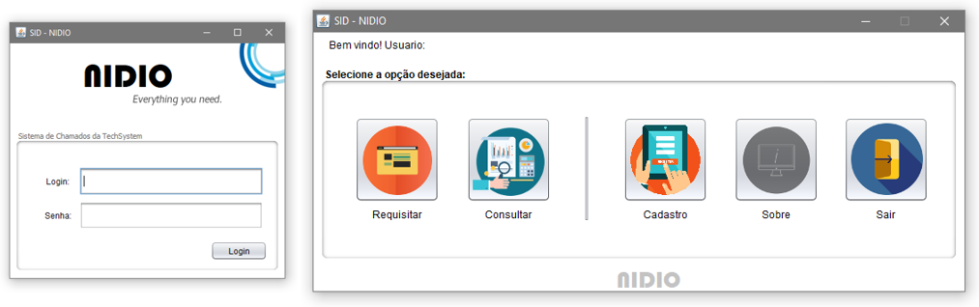

Figura 1: Interface do sistema em Java

# 2. Planejamento

**2.1. Cronograma**

Afim de organização do projeto foi realizado um cronograma, utilizando o software Microsoft Project, segue abaixo.

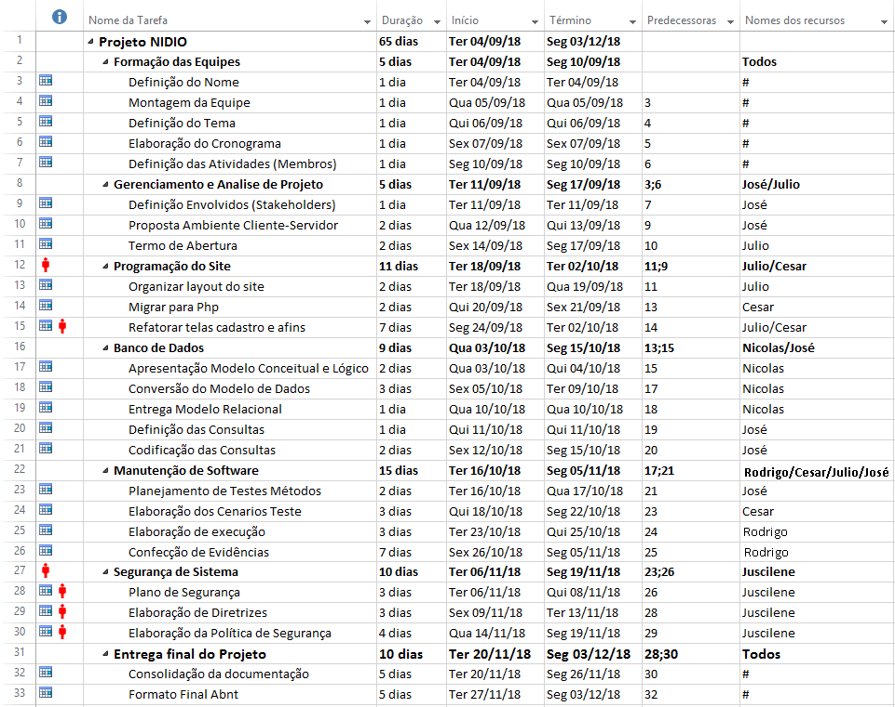

Figura 2: Cronograma do projeto

**2.2. Termo de abertura**

1. IDENTIFICAÇÃO DO PROJETO
   1. Título do Projeto

|  |
| --- |
| NIDIO |

* 1. Duração

|  |
| --- |
| 04/09/2018 a 03/12/2018 |

* 1. Custo Estimado

|  |
| --- |
| R$: 50,000 |

* 1. Responsáveis e Participantes

|  |  |
| --- | --- |
| Gerente do Projeto: | José Paulo A Silva |
| Cargo: | Gerente |
| Telefones: | (11) 5522-6688 |
| E-mail: | jsilva@nidio.com |

Participantes:

|  |
| --- |
| Jucilene Lisboa  Júlio Cesar  Cesar Augusto  Nelson Porce  Nicolas de Souza |

1. INTRODUÇÃO
   1. Antecedentes

|  |
| --- |
| Com a criação da NIDIO, no começo localizamos algumas falhas em nosso site e logo foi corrigido pela nossa equipe, adaptamos nosso aplicativo para uma linguagem mais atual, e tivemos um leve problema de infraestrutura que logo foi corrigido pela nossa equipe. |

* 1. Justificativa

|  |
| --- |
| O Projeto é necessário para adquirir um conhecimento maior sobre a empresa, localizar as possíveis falhas e corrigi-las, com isso temos o benefício de alcançar melhor o cliente, melhor a qualidade do nosso produto/serviço e ser uma empresa com excelência no ramo de TI. |

1. OBJETIVOS, RESULTADOS E ATIVIDADES
   1. Escopo Geral do Projeto

|  |
| --- |
| A empresa NIDIO, possui disponibiliza o serviço de suporte e manutenção a distância, sem que o cliente necessite ligar, ele pode abrir um chamado para a empresa NIDIO pelo site ou aplicativo, uma ideia semelhando a empresa “UBER”, onde o nosso técnico realiza um cadastro com suas informações e experiências e de acordo com essas informações ele pode receber o serviço solicitado pelo nosso cliente, sempre respeitando uma distância razoável da casa do cliente ao técnico mais próximo, ele pode aceitar o serviço ou não se desejar, e o cliente recebe as informações do técnico que vai realizar o serviço em sua casa. |

* 1. Objetivo Geral

|  |
| --- |
| Através desse projeto temos como foco melhorar e facilitar a interação entre o cliente e o técnico, queremos solucionar essa burocracia que há em solicitar um serviço de um técnico, queremos reduzir a demora com técnicos próximos de sua casa, e também ajudar o técnico podendo proporcionar uma maior flexibilidade, queremos mudar a interação entre cliente e serviço e se adaptar as evoluções, tentamos ser um diferencial com ideias inovadoras e ideias que possam facilitar nosso dia a dia. |

* 1. Objetivos Específicos

|  |
| --- |
| Analisar a empresa NIDIO é necessário, então pensamos sobre como podemos adquirir conhecimento, para melhorar o atendimento e o serviço distribuído ao cliente, desejamos contribuir para um bom relacionamento entre cliente e técnico. |

* 1. Resultados Esperados, Atividades do Projeto e Cronograma

|  |  |  |
| --- | --- | --- |
| RESULTADOS/ATIVIDADES | | PRAZO |
| *Resultado 1:* | Formação das Equipes |  |
| *Atividades:* | Definição nome, montagem da equipe, definição tema. | 15 Dias |
| *Resultado 2:* | Banco de Dados |  |
| *Atividades:* | Modelo Conceitual, Modelo de Dados, Definição de consultas | 1 Mês |
| *Resultado 3:* | Novo Software |  |
| *Atividades:* | Teste dos Métodos, Cenário Teste, Elaboração de Execução. | 1 Mês |
| *Resultado 4:* | Politicas de Segurança |  |
| *Atividades:* | Metodologia, Termos e afins. | 1 Mês |

1. METAS E INDICADORES

|  |  |  |  |  |  |  |  |
| --- | --- | --- | --- | --- | --- | --- | --- |
| Objetivo Específico | Indicador | Fórmula de cálculo | Meta | Linha de base | Ano 2017 | Ano 2018 | Ano 2019 |
| Qualidade | 70% | 70% entre 100% | Atingir um índice de confiança de 30% até 2020 | Sem registro atual | 55% | 65% | 70% |
| Serviços | 80% | 80% entre 100% | Atingir um índice de confiança de 20% até 2020 | Sem registro atual | 40% | 50% | 70% |

1. PREMISSAS PARA O DESENVOLVIMENTO DO TRABALHO

|  |  |
| --- | --- |
| Descrição | Justificativa |
| Conversão do Código para C# | Melhoria do aplicativo |
| Conversão do Site para PHP | Melhoria do Site |
| Termo de abertura | Segurança para empresa |

1. PRINCIPAIS RISCOS IDENTIFICADOS

|  |
| --- |
| Temos como risco um mal atendimento prestado, ou uma insatisfação do cliente para com o serviço, as vezes gerando ou não reclamação do cliente. Ou as vezes um problema não solucionado. |

1. MATRIZ DE RESPONSABILIDADES

|  |  |
| --- | --- |
| Responsáveis | Descrição |
| Cesar Augusto / José Paulo | Programador Web e C# |
| Nicolas de Souza | DBA (Bando de Dados) |
| Jucilene Lisboa | Analista de Segurança |
| Júlio Cesar / Nelson Porce | Programador |

1. APROVAÇÃO

|  |  |
| --- | --- |
| Nome do Responsável pela aprovação: | José Paulo A Silva |
| Cargo: | Gerente |
| Telefones: | (11) 5566-4488 |
| E-mail: | [jsilva@nidio.com](mailto:jsilva@nidio.com) |
| Aprovado em: | 04/12/2018 |

**2.3. Ambiente cliente x servidor**

No ambiente além do site da empresa, temos o software que pode ser instalado no desktop do cliente a fim de suporte online remoto e outros serviços e o aplicativo de smartphone.

Nossos serviços estão hospedados em nuvem com o seguinte diagrama, seguindo o projeto realizado no 4º Semestre, Sistemas distribuídos.

**2.3.1. Infraestrutura**

Nossa matriz e filiais seguem a mesma infraestrutura, como abaixo:

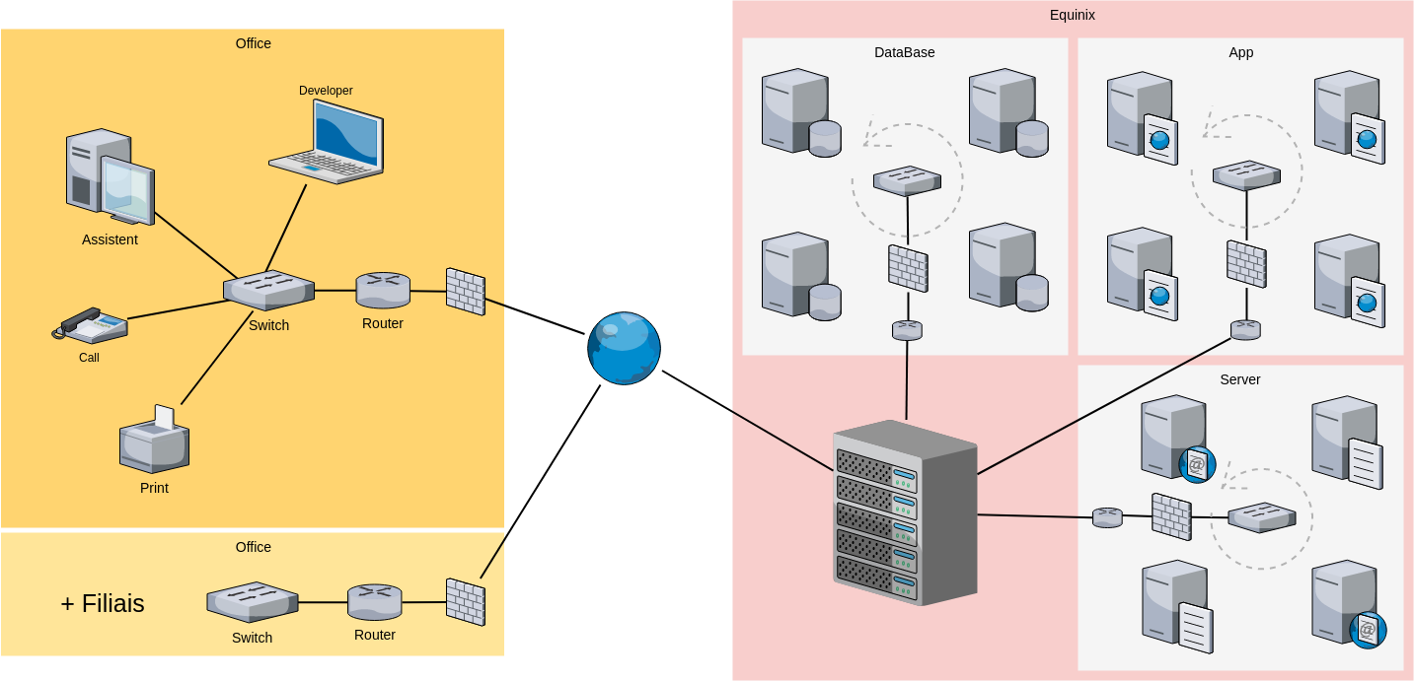

Figura 3: Infraestrutura office e matriz

**2.3.2. Ambiente de produção do sistema**

Tanto o sistema oferecido ao cliente para instalar em sua máquina, quanto o app se comunicam com o mesmo servidor, como abaixo:

Figura 4: Ambiente do sistema

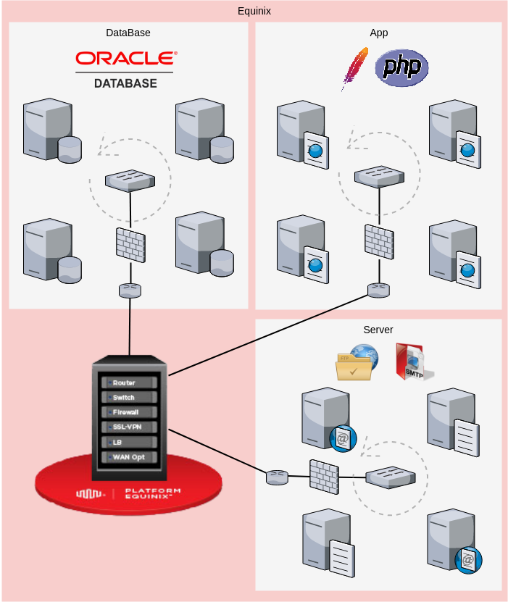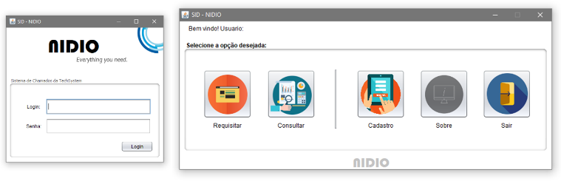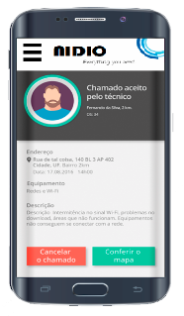

**2.3.2 Infraestrutura e tecnologias**

Abaixo temos toda nossa infraestrutura hospedada em nuvem, a empresa responsável pelo serviço Equinix, que oferece diversos benefícios como: Escalabilidade, Segurança e Conexão sem interrupções.

Utilizando as melhores tecnologias, para garantir a estabilidade dos sistemas. Temos nosso banco de dados com Oracle 12g feito para ter performance em nuvem, temos também servidor de aplicação Apache para providenciar nossos serviços REST e servidores de e-mail e afins.

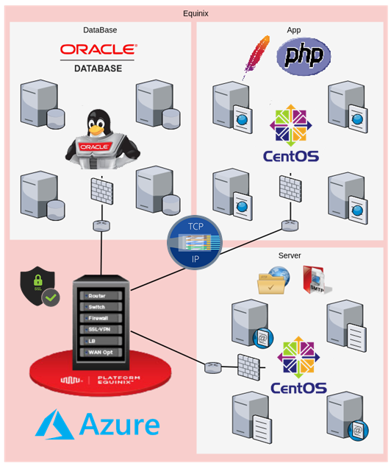

Figura 5: Infraestruturas e tecnologias

**3. Banco de dados**

Objetivo de suprir qualquer necessidade do sistema e usuário final, banco completo e seguro, com registro de qualquer atividade, backups através de triggers, regra do negócio no banco, sendo todas tarefas executadas através de procedures, functions e outros.

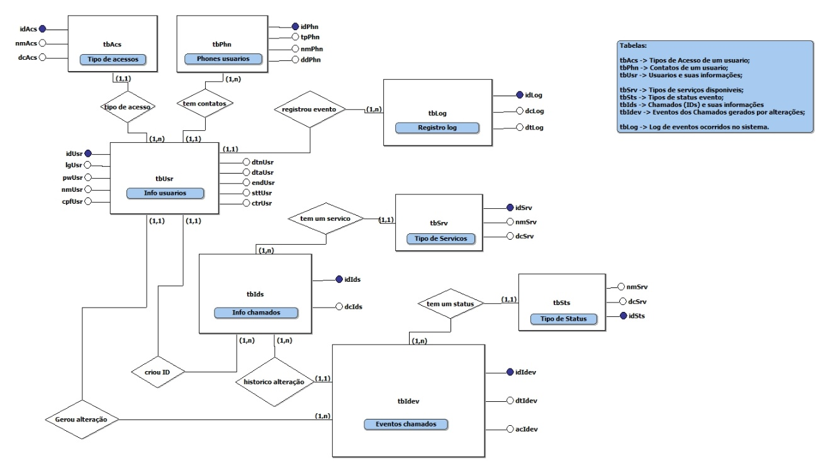**3.1 Modelo Conceitual**

Figura 6: Modelo Conceitual

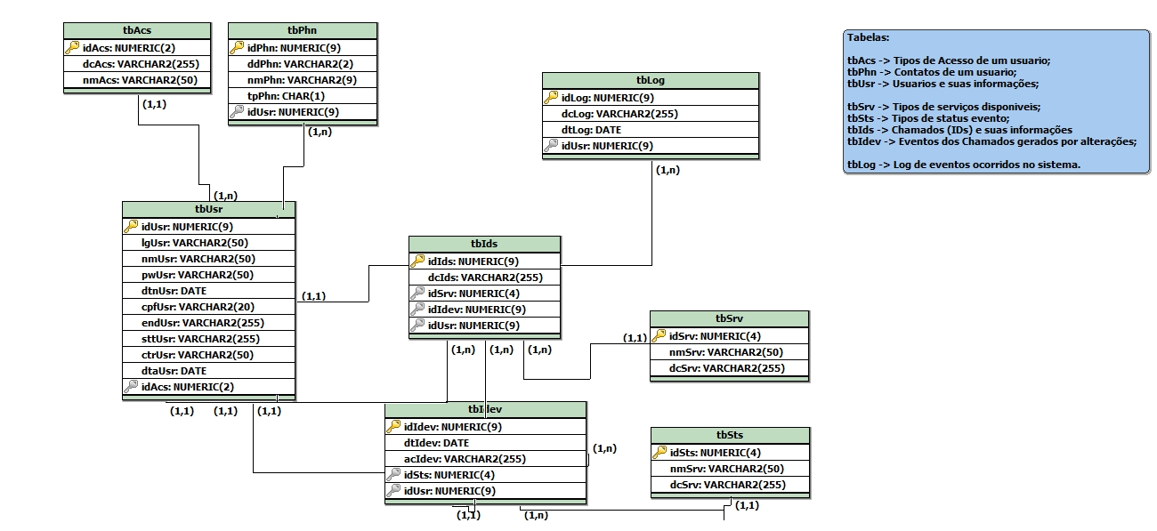**3.2 Modelo Logico**

Figura 7: Modelo Logico

**3.3. Comandos e algoritmo**

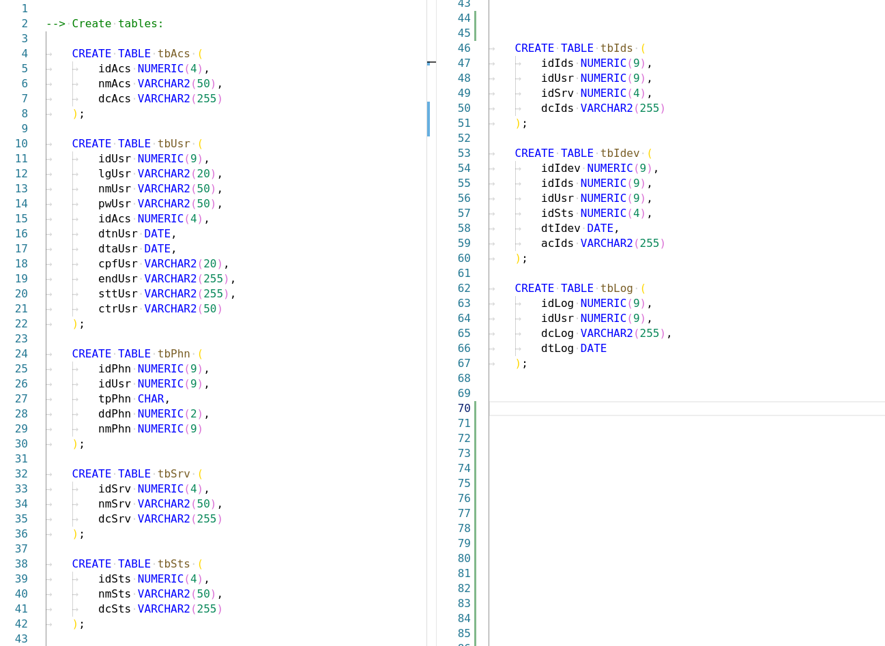

Figura 8: Comandos - Criando tabelas

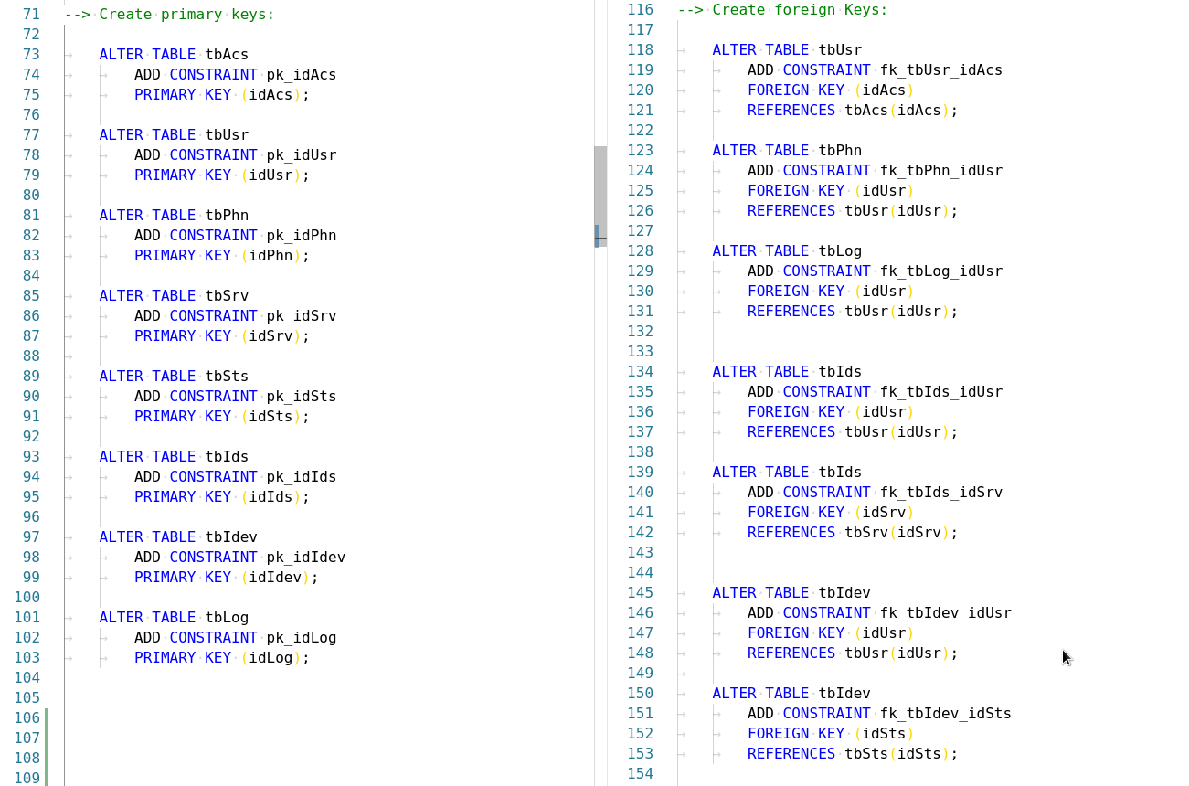

Figura 9: Comandos - Chaves

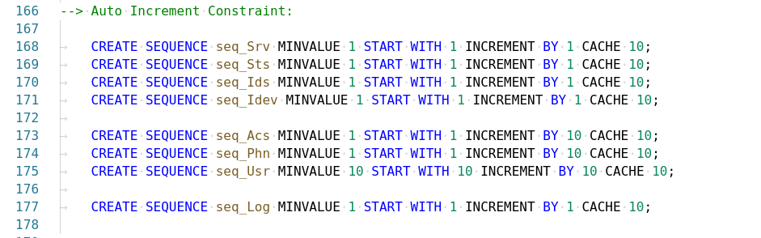

Figura 10: Comandos - Sequências para Ids

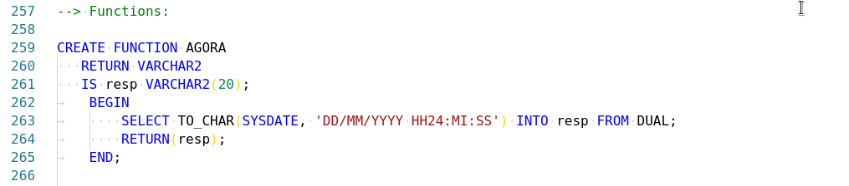

Figura 11: Comandos - Funções

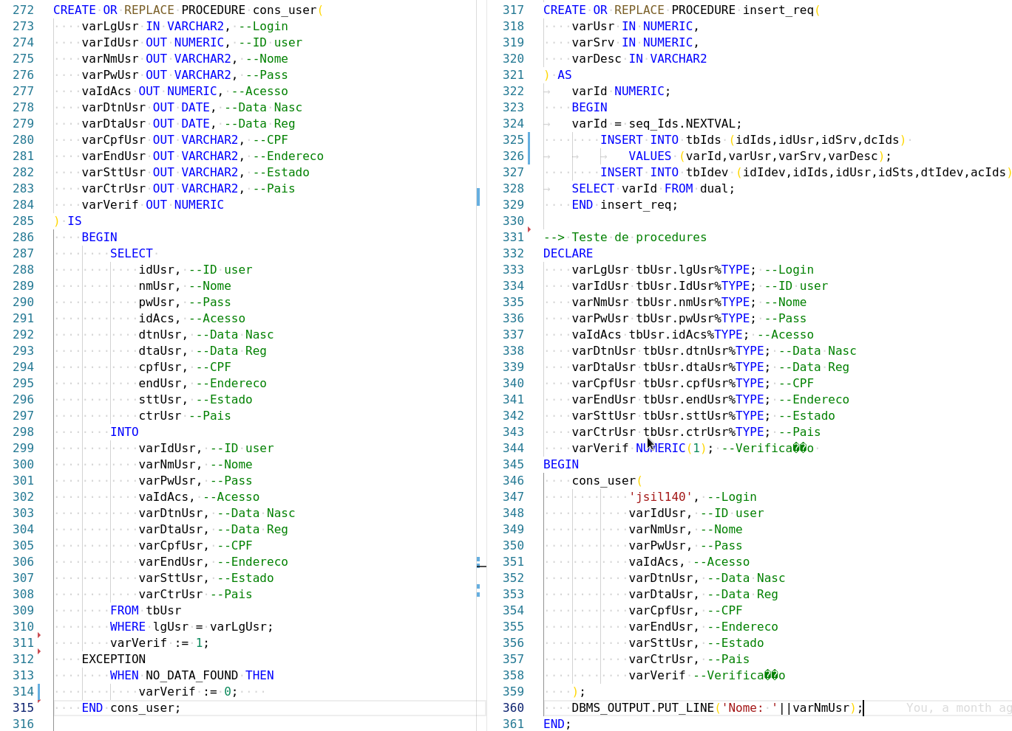

Figura 12: Comandos - Consultas

**4. Site**

Site desenvolvido em html e css com auxílio da biblioteca Bootstrap, cadastro e outras funcionalidade em Php para interação direta com nossos serviço e banco.

Com isso temos qualidade e usabilidade, segue abaixo as principais características.

Disponível em: https://nidio.000webhostapp.com

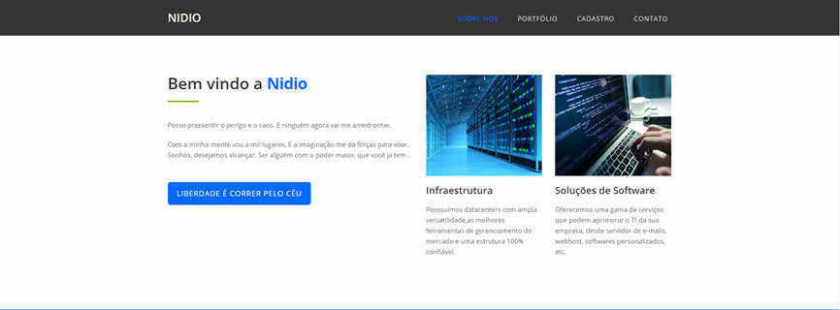

Figura 13: Tela Inicial

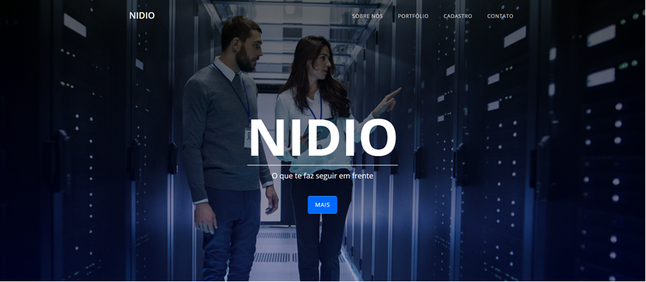

Figura 14: Informações

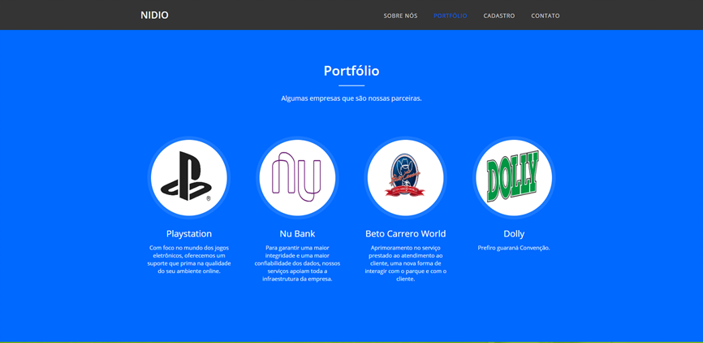

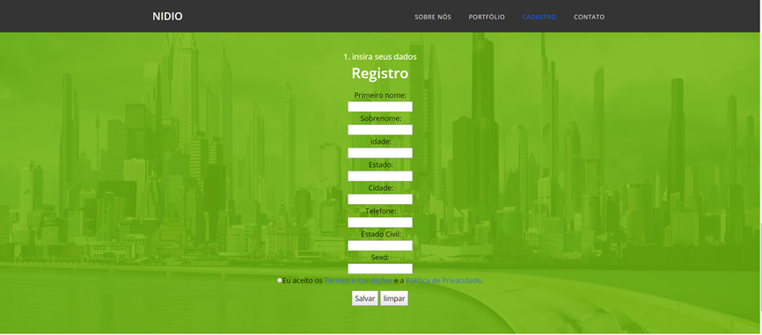

Figura 15: Contato

Figura 16: Cadastro

Figura 17: Portfólio

**5. Sistema**

Já disponível em Java, nosso sistema pode ser instalado em qualquer maquina com Linux ou Windows, segundo as propostas fizemos uma nova versão utilizando as novas tecnologias da Microsoft. Com isso refizemos nosso sistema com a linguagem C#, assim redesenhamos as classes e objetos para um melhor desempenho nessa nova tecnologia.

**5.1 Telas**

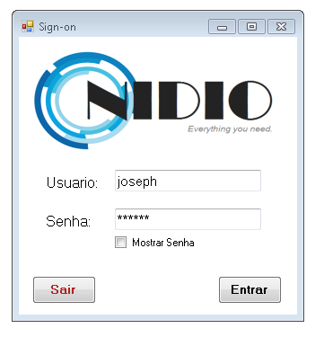

Figura 18: Novo sistema - Login

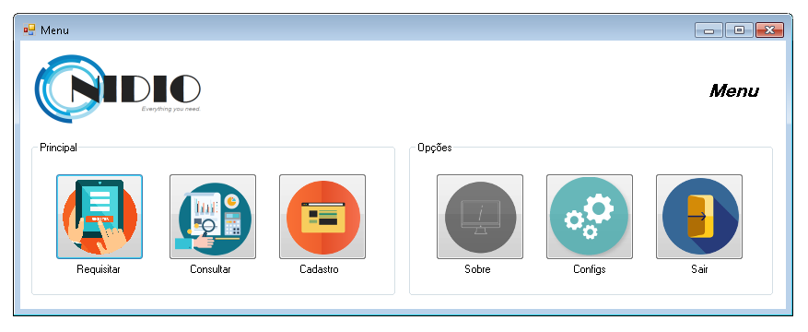

Figura 19: Novo sistema - Menu

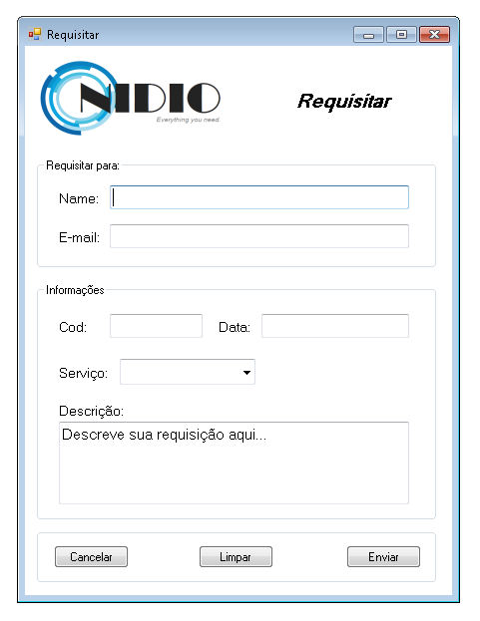

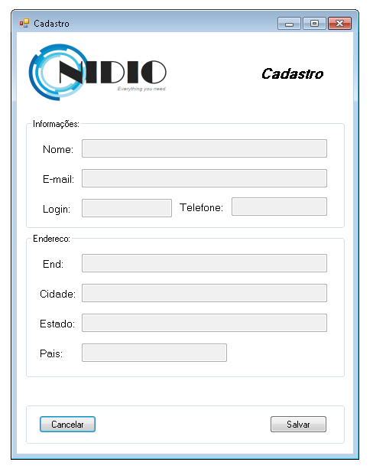

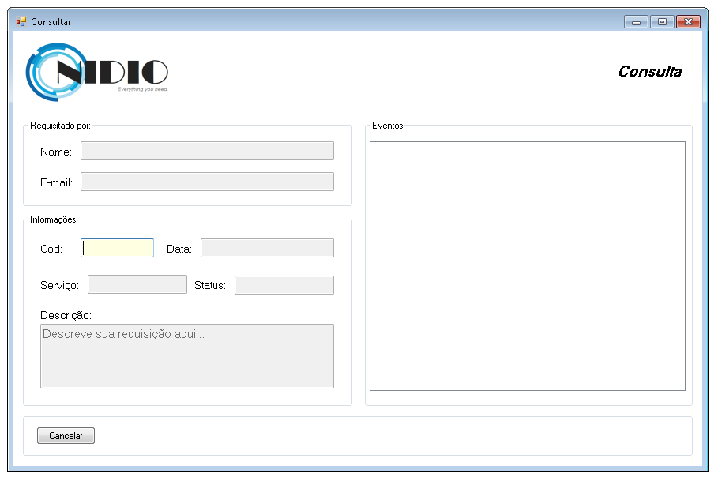

Figura 20: Novo sistema - Consulta

Figura 21: Novo sistema - Cadastro

Figura 22: Novo sistema - Requisitar

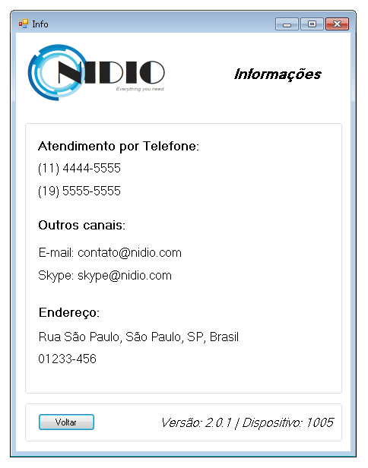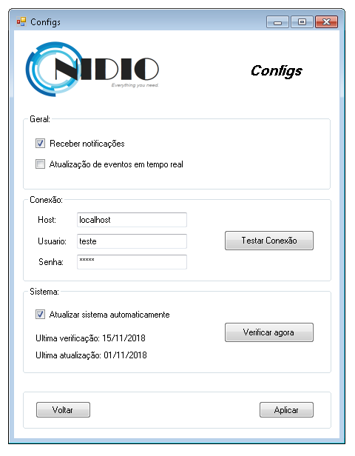

Figura 23: Novo sistema - Informações

Figura 24: Novo sistema - Configurações

**6. Plano de testes**

Com nossa aplicação, realizamos testes e abaixo segue os resultados.

|  |  |
| --- | --- |
| Contador: | CT001 |
| Localização: | Sign on |
| Criticidade: | Alta |
| Objetivo de teste: | Verificar funcionamento da tela de sign in. |
| Caso de teste: | Testar os campos usuário, senha e botão "entrar". |
| Pré-Condição: | 1- login |
| Procedimento: | 1- Inserir nome. 2- Inserir senha. 2.1- Selecionar a opção "Mostrar Senha". 3- Selecionar a opção "Entrar". |
| Resultado esperado: | 1- Aparecer o nome digitado pelo usuário. 2- Aparecer a senha digitada pelo usuário com a máscara "*******". 2.1- Mostrar a senha digitada pelo usuário.  3- Aparecer a tela de menu para usuário. |
|  |  |
| Contador: | CT002 |
| Localização: | Sign on |
| Criticidade: | Alta |
| Objetivo de teste: | Verificar funcionamento da tela de sign in. |
| Caso de teste: | Testar o botão "sair". |
| Pré-Condição: | 1- login |
| Procedimento: | 1- Inserir nome. 2- Inserir senha. 3- Selecionar a opção "Sair". |
| Resultado esperado: | 1- Aparecer o nome digitado pelo usuário. 2- Aparecer a senha digitada pelo usuário com a máscara "*******". 3- Sair da tela de sign in. |
|  |  |
| Contador: | CT003 |
| Localização: | Menu Principal |
| Criticidade: | Alta |
| Objetivo de teste: | Verificar funcionamento da tela de Menu. |
| Caso de teste: | Testar a opção "Requisitar". |
| Pré-Condição: | 1- login |
| Procedimento: | 1- Clicar na opção Requisitar. |
| Resultado esperado: | 1- Abrir janela para cliente requisitar serviços. |
|  |  |
| Contador: | CT004 |
| Localização: | Menu Principal |
| Criticidade: | Alta |
| Objetivo de teste: | Verificar funcionamento da tela de Menu. |
| Caso de teste: | Testar a opção "Consultar". |
| Pré-Condição: | 1- login |
| Procedimento: | 1- Clicar na opção Consultar. |
| Resultado esperado: | 1- Abrir janela Consultar para cliente verificar status de serviços solicitados. |
|  |  |
| Contador: | CT005 |
| Localização: | Menu Principal |
| Criticidade: | Alta |
| Objetivo de teste: | Verificar funcionamento da tela de Menu. |
| Caso de teste: | Testar a opção "Cadastro". |
| Pré-Condição: | 1- login |
| Procedimento: | 1- Clicar na opção Cadastro. |
| Resultado esperado: | 1- Abrir janela Cadastro para cliente efetuar seu cadastro. |
|  |  |
| Contador: | CT006 |
| Localização: | Menu de Opções |
| Criticidade: | Alta |
| Objetivo de teste: | Verificar funcionamento da tela do Menu Opções. |
| Caso de teste: | Testar a opção "Informações". |
| Pré-Condição: | 1- login |
| Procedimento: | 1- Clicar na opção Informações. |
| Resultado esperado: | 1- Abrir janela de Informações para usuário visualizar a versão do software e canais de contato com desenvolvedor. |
|  |  |
| Contador: | CT007 |
| Localização: | Menu de Opções |
| Criticidade: | Alta |
| Objetivo de teste: | Verificar funcionamento da tela do Menu Opções. |
| Caso de teste: | Testar a opção "Configs". |
| Pré-Condição: | 1- login |
| Procedimento: | 1- Clicar na opção "Configs". |
| Resultado esperado: | 1- Abrir janela Configs para usuário alterar as configurações. |
|  |  |
| Contador: | CT008 |
| Localização: | Menu de Opções |
| Criticidade: | Alta |
| Objetivo de teste: | Verificar funcionamento da tela do Menu Opções. |
| Caso de teste: | Testar a opção "Sair". |
| Pré-Condição: | 1- login |
| Procedimento: | 1- Clicar na opção "Sair". |
| Resultado esperado: | 1- Fechar a janela do Menu Principal. |
|  |  |
| Contador: | CT009 |
| Localização: | Tela Requisitar |
| Criticidade: | Alta |
| Objetivo de teste: | Verificar funcionamento da tela de requisitar. |
| Caso de teste: | Testar tela de requisitar. |
| Pré-Condição: | 1- Requisitar |
| Procedimento: | 1- Inserir o nome no campo. 2- Inserir o e-mail no campo. 3- Inserir o cód. no campo. 4- Inserir a data no campo. 5- Selecionar o tipo de serviço. 6- Descrever a requisição no campo correspondente. |
| Resultado esperado: | 1- Aparecer o nome digitado pelo usuário. 2- Aparecer o e-mail digitado pelo usuário. 3- Aparecer o código digitado pelo usuário. 4- Aparecer a data digitada pelo usuário. 5- Mostrar o serviço selecionado pelo usuário. 6- Mostrar a descrição digitada pelo usuário. |
|  |  |
| Contador: | CT010 |
| Localização: | Tela Requisitar |
| Criticidade: | Alta |
| Objetivo de teste: | Verificar funcionamento do botão "Enviar". |
| Caso de teste: | Testar o botão "Enviar". |
| Pré-Condição: | 1- Abrir a janela "Requisitar" |
| Procedimento: | 1- Inserir o nome no campo. 2- Inserir o e-mail no campo. 3- Inserir o cód. no campo. 4- Inserir a data no campo. 5- Selecionar o tipo de serviço. 6- Descrever a requisição no campo correspondente.  7- Clicar no botão "Enviar". |
| Resultado esperado: | 1- Aparecer o nome digitado pelo usuário. 2- Aparecer o e-mail digitado pelo usuário. 3- Aparecer o código digitado pelo usuário. 4- Aparecer a data digitada pelo usuário. 5- Mostrar o serviço selecionado pelo usuário. 6- Mostrar a descrição digitada pelo usuário. 7- Enviar as informções digitadas pelo cliente. |
|  |  |
| Contador: | CT011 |
| Localização: | Tela Requisitar |
| Criticidade: | Alta |
| Objetivo de teste: | Verificar funcionamento do botão "Limpar". |
| Caso de teste: | Teste do botão "Limpar". |
| Pré-Condição: | 1- Requisitar |
| Procedimento: | 1- Inserir o nome no campo. 2- Inserir o e-mail no campo. 3- Inserir o cód. no campo. 4- Inserir a data no campo. 5- Selecionar o tipo de serviço. 6- Descrever a requisição no campo correspondente.  7- Clicar no botão "Limpar". |
| Resultado esperado: | 1- Aparecer o nome digitado pelo usuário. 2- Aparecer o e-mail digitado pelo usuário. 3- Aparecer o código digitado pelo usuário. 4- Aparecer a data digitada pelo usuário. 5- Mostrar o serviço selecionado pelo usuário. 6- Mostrar a descrição digitada pelo usuário. 7- Limpar os campos com os dados digitados pelo usuário. |
|  |  |
| Contador: | CT012 |
| Localização: | Tela Requisitar |
| Criticidade: | Alta |
| Objetivo de teste: | Verificar funcionamento do botão "Cancelar". |
| Caso de teste: | Teste do botão "Cancelar". |
| Pré-Condição: | 1- Abrir a janela "Requisitar" |
| Procedimento: | 1- Clicar no botão "Cancelar". |
| Resultado esperado: | 1- Fechar a tela de Requisitar. |
|  |  |
| Contador: | CT013 |
| Localização: | Tela Cadastro |
| Criticidade: | Alta |
| Objetivo de teste: | 1- Cadastrar |
| Caso de teste: | Teste de tela de cadastro. |
| Pré-Condição: | 1- Abrir a janela "Cadastrar" |
| Procedimento: | 1- Inserir o nome no campo. 2- Inserir o e-mail no campo. 3- Inserir o login no campo. 4- Inserir telefone no campo. 5- Inserir Endereço, Cidade, Estado, País. |
| Resultado esperado: | 1- Aparecer o nome informado pelo usuário. 2- Aparecer o e-mail informado pelo usuário. 3- Aparecer o login informado pelo usuário. 4- Aparecer o telefone informado pelo usuário. 5- Mostrar o Endereço, Cidade, Estado, País informado pelo usuário. |
|  |  |
| Contador: | CT014 |
| Localização: | Tela Cadastro |
| Criticidade: | Alta |
| Objetivo de teste: | Verificar funcionamento do botão "Salvar". |
| Caso de teste: | Teste de tela de cadastro. |
| Pré-Condição: | 1- Abrir a janela "Cadastrar" |
| Procedimento: | 1- Inserir o nome no campo. 2- Inserir o e-mail no campo. 3- Inserir o login no campo. 4- Inserir telefone no campo. 5- Inserir Endereço, Cidade, Estado, País. 6- Clicar no botão salvar. |
| Resultado esperado: | 1- Aparecer o nome informado pelo usuário. 2- Aparecer o e-mail informado pelo usuário. 3- Aparecer o login informado pelo usuário. 4- Aparecer o telefone informado pelo usuário. 5- Mostrar o Endereço, Cidade, Estado, País informado pelo usuário.  6- Salvar dados infirmados pelo usuário. |
|  |  |
| Contador: | CT015 |
| Localização: | Tela Cadastro |
| Criticidade: | Alta |
| Objetivo de teste: | Verificar funcionamento do botão "Cancelar". |
| Caso de teste: | Teste de tela de cadastro. |
| Pré-Condição: | 1- Campos preenchidos sem espaços em branco. |
| Procedimento: | 1- Clicar no botão cancelar. |
| Resultado esperado: | 1- Fechar tela de cadastro. |
|  |  |
| Contador: | CT016 |
| Localização: | Tela Consulta |
| Criticidade: | Alta |
| Objetivo de teste: | 1- Consultar |
| Caso de teste: | Testar tela de Consulta. |
| Pré-Condição: | 1- Abrir a tela de consulta. |
| Procedimento: | 1- Inserir o nome do requisitante. 2- Inserir o e-mail do requisitante. 3- Informar codigo. 4- Informar data. 5- Informar tipo de serviço. 6- Informar a descrição. |
| Resultado esperado: | 1- Exibir nome digitado pelo requisitante. 2- Exibir o e-mail digitado pelo requisitante. 3- Exibir código informado pelo requisitante. 4- Exibir data informada pelo requisitante. 5- Exibir o tipo de serviço selecionado pelo requisitante.  6- Exibir a informação digitada pelo usuário. 7- Mostrar os eventos no campo, gerado da solicitação do usuário. |
|  |  |
| Contador: | CT017 |
| Localização: | Tela Consulta |
| Criticidade: | Alta |
| Objetivo de teste: | 1- Consultar |
| Caso de teste: | Teste de botão "Cancelar". |
| Pré-Condição: | 1- Campos completos, sem nenhum em branco. |
| Procedimento: | 1- Clicar no botão cancelar. |
| Resultado esperado: | 1- Fechar tela de Consulta. |
|  |  |
| Contador: | CT018 |
| Localização: | Tela Configs |
| Criticidade: | Alta |
| Objetivo de teste: | 1- Configurações |
| Caso de teste: | Testar tela de Configurar. |
| Pré-Condição: | 1- Abrir a tela de Configurações |
| Procedimento: | 1- Geral 1.1- Selecionar checkbox "Receber notificações". 1.2- Selecionar checkbox "Atualização de eventos em tempo real". 2- Conexão 2.1- Digitar Host. 2.2- Informar Usuário. 2.3- Digitar a senha. 2.4- Clicar no botão "Testar Conexão" 3- Sistema 3.1- selecionar checkbox "Atualizar Sistema Automaticamente". 3.2- Clicar no botão "Verificar Agora". |
| Resultado esperado: | 1.1- Marcar checkbox "Receber notificações". 1.2- Marcar checkbox "Atualização de eventos em tempo real". 2.1- Exibir Host informado pelo Usuário. 2.2- Exibir o nome de Usuário. 2.3- Exibir a senha com a máscara "******".  2.4- Testar a Conexão. 3.1- Marcar checkbox "Atualizar Sistema Automaticamente".  3.2- Verificar atualizações de sistema. |
|  |  |
| Contador: | CT019 |
| Localização: | Tela Configs |
| Criticidade: | Alta |
| Objetivo de teste: | 1- Configurações |
| Caso de teste: | Teste de botão "Aplicar". |
| Pré-Condição: | 1- Campos completos, sem nenhum espaço em branco. |
| Procedimento: | 1- Clicar no botão "Aplicar". |
| Resultado esperado: | 1- Salvar modificações de configuração. |
|  |  |
| Contador: | CT020 |
| Localização: | Tela Configs |
| Criticidade: | Alta |
| Objetivo de teste: | 1- Configurações |
| Caso de teste: | Teste de botão "Voltar". |
| Pré-Condição: | 1- Campos completos, sem nenhum espaço em branco. |
| Procedimento: | 1- Clicar no botão "Voltar". |
| Resultado esperado: | 1- Voltar para menu principal. |
|  |  |
| Contador: | CT021 |
| Localização: | Tela de Informações |
| Criticidade: | Média |
| Objetivo de teste: | 1- Consultar Informações |
| Caso de teste: | Testar tela de Informações. |
| Pré-Condição: | 1- Clicar no ícone "Sobre" no menu principal. |
| Procedimento: | 1- Atendimento por telefone. 2- Outros canais. 3- Endereço. |
| Resultado esperado: | 1- Exibir telefones de contato. 2- Exibir canias alternativos de comunicação. 3- Exibir Endereço. |
|  |  |
| Contador: | CT022 |
| Localização: | Tela de Informações |
| Criticidade: | Média |
| Objetivo de teste: | 1- Consultar Informações |
| Caso de teste: | Teste de botão "Voltar". |
| Pré-Condição: | 1- estar com a janela "informações" aberta. |
| Procedimento: | 1- Clicar no botão "Voltar". |
| Resultado esperado: | 1- Voltar para menu principal. |

**7. Plano de segurança**

Com base em pesquisas e experiência, construímos a politica de segurança da empresa NIDIO, segue algumas características.

## 7.1. Plano

A NIDIO teve como base o Novo Regulamento da Proteção de Dados, que entrou em vigor em 25 de maio de 2018, para criar o seu Plano de Segurança, com introdução de nova disciplina jurídica particularmente exigente em matéria de Proteção de Dados (relativo à proteção das pessoas singulares no que diz respeito ao tratamento de dados pessoais e à livre circulação desses dados).Este Regulamento aplica-se a todas as entidades que tratem dados pessoais, ou seja, que realizem operações que envolvam dados pessoais, sejam aquelas que determinam as finalidades e os meios de tratamento de dados pessoais, mas também as que efetuam essas operações em regime de subcontratação.

Figura 25: Plano de segurança

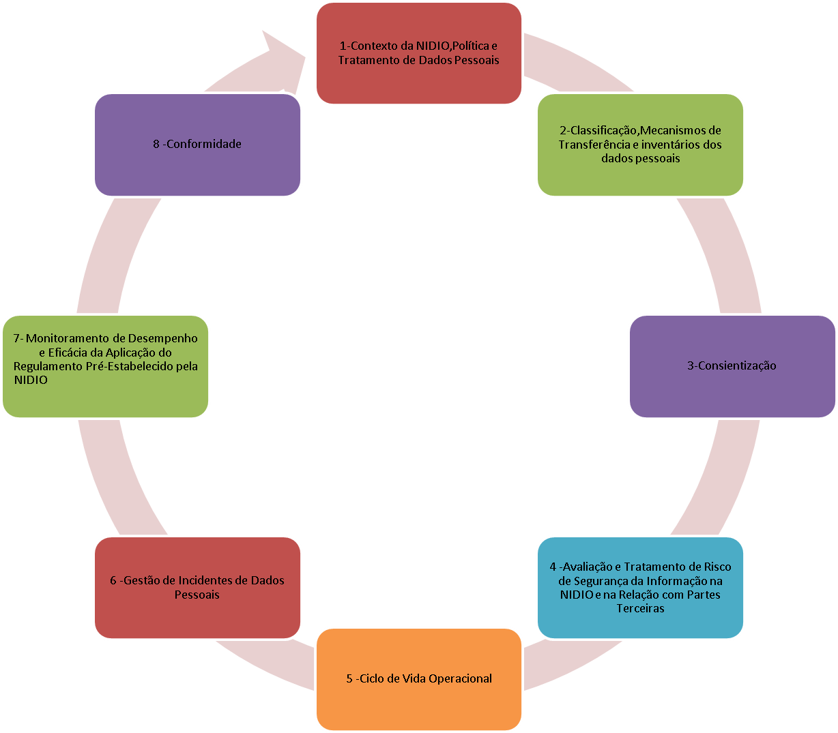

Figura 26: Plano de segurança

**7.2. Diretrizes de Segurança**

Soluções de segurança: Nossas soluções de segurança foram definidas através dos métodos de acordo com o tipo de tecnologia aplicada, para proteger o banco de dados ALPHA, contando com data Center altamente equipado e administrado 24 horas mantendo a qualidade dos serviços, e minimiza ao máximo o impacto nos negócios e impede o risco de externar dados de técnicos e clientes.

Documentação: A NIDIO mantém a documentação sempre atualizada, todo recurso é identificado, homologado possui inventário;

Ambiente e laboratório: Os recursos da NIDIO como hardware e software antes de instalados são plenamente testados em laboratórios específicos;

Proteção contra vírus: todos arquivos da Empresa, recebido via redes, passa por uma verificação antivírus, antes da utilização, conta ainda com a conscientização de todos os funcionários ou terceiros envolvidos que devem cumprir os procedimentos exigidos com a segurança da informação;

Administração de recursos tecnológicos: Possuímos um CEO responsável pela administração dos recursos de tecnologia da informação e uma equipe com tarimba para manter o controle de acessos a áreas restritas, onde cada funcionário tem sua área de acesso delimitada através de leitor biométrico. Funcionários demitidos terão seus acessos bloqueados.

Gerência operacional: A gerência e operação de redes e sistemas deixam claras e bem definidas todas as regras e procedimentos da segurança, para que todo o processo se desenvolva muito bem, e em caso de atualização ou mudança de procedimentos é aberta reuniões com todos os envolvidos.

Cópia de segurança (backup): Para toda informação armazenada é realizado uma cópia de segurança para evitar qualquer perigo, como desastre ou invasões. As copias servem para uma provável recuperação de dados. O backup é realizado de acordo com o fluxo de informações e a necessidade da empresa, poderá ser diário ou conforme estiver estabelecido nos procedimentos; será realizado de acordo com o fluxo de informações e a necessidade da empresa, poderá ser diário ou conforme estiver estabelecido nos procedimentos;

Segurança física: Na segurança física somente funcionários autorizados poderão ter acesso a locais restritos e deverão usar documentos de identificação pessoal. As empresas externas e nossos parceiros terá contratos de não-divulgação de informações discutidas internamente;

Segurança lógica: Na segurança lógica o usuário é orientado quanto às implementações de normas ou regras que ajudam na preservação da segurança. Todos os softwares devem ser adquiridos pela própria empresa, evitando que o usuário instale ou use softwares não autorizados internamente;

Tratamento de incidentes: Para o tratamento de incidentes ou violações de segurança da informação o responsável da área faz um relato imediatamente ao superior pela área. Onde deverá desenvolver procedimentos para que o incidente não se repita. Fazendo uma investigação completa da situação;

Chave de acesso de contingência: A chave de acesso de contingência ficará a cargo do administrador que ficará guardada em local restrito com acesso limitado;

Acesso à informação: Todo acesso às informações é entregue somente às pessoas habilitadas para a função. As liberações de acessos deverão ser feitas sempre através de documentos devidamente assinados;

Utilização da informação: Na utilização da informação o usuário é totalmente responsável para manter o sigilo de senhas e responsabilidade no uso dos recursos tecnológicos. Deverão ser mantidos os segredos de negócios e de propriedade da empresa;

Descarte da informação: O descarte da informação ocorrerá quando a informação não tiver mais função para a organização e se ela for considerada segredo de negócio deverá ser totalmente destruída;

Internet e correio eletrônico: O uso correto desses recursos é responsabilidade do funcionário, cabendo a ele sanções corretivas em caso de irregularidade nas atividades. As restrições e avaliações da utilização indevida da internet e do correio eletrônico devem ser acompanhadas por sistemas que controlam tais atividades;

Contratação de terceiros: Nossos colaboradores contratados internos seguem as normas que regem a política de segurança da NIDIO. Sempre que necessário é realizado uma avaliação completa na segurança física e lógica, onde deverá ser restringido o acesso às informações não autorizadas. Adotar um plano que todos terceiros estejam envolvidos com a total segurança e cientes de suas responsabilidades. Deverá ser mantida a confidencialidade e integridade dos bens e negócios da organização. Estabelecer uma auditoria nas realizações das tarefas terceirizadas;

Revisão da segurança da informação: A revisão da segurança da informação será periodicamente em todo o seu documento, a fim de manter a conformidade com as diretrizes e as políticas de segurança. Essa prática é para garantir que a política de segurança seja realmente praticada e adotada eficientemente;

Plano de continuidade dos negócios: O plano de continuidade dos negócios deverá ser executado após alguma anormalidade que envolva o ativo, todos os processos tecnológicos devem ser resguardados de algum plano que possibilite a continuidade dos negócios. Em caso de restauração do ambiente devem-se adotar as ações necessárias para a total recuperação. Os terceirizados em quanto em gestão, devem garantir o total acesso ao sistema e as informações.

Portanto, as diretrizes estabelecidas conforme as necessidades de cada organização possuem um papel estratégico e devem expressar a importância que a organização dá aos seus componentes da segurança da informação.

## 7.3. Termo de Segurança

A NIDIO é uma plataforma mantida por Seis Universitário, José Paulo, César Augusto, Júlio César, Rodrigo Onuki, Nicolas e Jucilene Lisboa, sua Política de Privacidade obedece a LGPDP (Lei Geral de Proteção de Dados Pessoais-Brasil-13.706/2018)

Exige o Processo Organizacional de Segurança da informação

Art 6-As atividades de tratamento de dados pessoais deverão seguir os seguintes princípios:

Parágrafo VII-Segurança: Utilização de medidas técnicas e administrativas aptas a proteger os dados pessoais de acessos não autorizados e de situações acidentais ou ilícitas de destruição, perda, alteração, comunicação ou difusão.

Parágrafo X-responsabilização e proteção de contas: Demonstração pelo agente, de adoção de medidas eficazes e capazes de comprovar a observância e o cumprimento das normas de proteção de dados pessoais e, inclusive, da eficácia dessas medidas.

Art 46-Parágrafo Único: Os agentes de tratamento devem adotar medidas de segurança, técnicas e administrativas aptas a proteger os dados pessoais de acessos não autorizados e de situações acidentais ou ilícitas de destruição, perda, alteração, comunicação ou qualquer forma de tratamento inadequado ou ilícito.

Art 50-Parágrafo Único: Os controladores e operadores, poderão formular regras de boas práticas e governança que estabeleçam as condições da organização, o regime de funcionamento, os procedimentos, as normas de segurança, as ações educativas, os mecanismos de supervisão e mitigação de riscos relacionados ao tratamento de dados pessoais.

Poderá ser implementado um programa de governança e privacidade. Comprometida com a proteção dos dados de seus Usuários. Esta Política de Privacidade descreve como os dados de seus Usuários serão coletados, utilizados, armazenados, tratados e protegidos. Também descreve os direitos que os técnicos externos, funcionários internos e clientes exerce em relação a estes.

Para fins desta Política de Privacidade, técnicos externos e clientes (Usuários) significa todo e qualquer indivíduo que, de qualquer forma, utilize o site da NIDIO.

Esta Política de Privacidade pode ser atualizada sempre que necessário e nossos Controladores deve checar esta página periodicamente para garantir que está de acordo com tais modificações.

**7.3.1. Coleta e uso dos dados**

A NIDIO pode coletar informações básicas sobre técnicos externos e clientes que o identifiquem como um indivíduo, tais como e-mail, de modo a garantir a sua experiência como Usuário (“Dados Pessoais”). A NIDIO apenas coleta as informações fornecidas espontaneamente pelo Usuário durante sua utilização da plataforma ou conforme estabelecido nesta Política de Privacidade.

Todos os Dados Pessoais coletados durante o uso da plataforma serão utilizados apenas pela NIDIO. Esses Dados Pessoais não serão, em hipótese alguma ou por qualquer forma, vendidos, alugados ou cedidos a terceiros.

**7.3.2. Cookies e Pixels**

Serão coletados dados de acesso e de utilização da plataforma apenas para fins de cadastramento de técnicos externos e clientes contratantes, e para que suas preferências possam ser gravadas nas ferramentas customizadas do site. O uso de cookies e pixels de acompanhamento se destinam exclusivamente ao levantamento de dados sobre o uso da plataforma.

Ainda, poderão ser utilizados serviços de enriquecimento e limpeza de banco de dados de técnicos externos homologados e clientes contratantes, e com permissão legal para prestar este tipo de serviço. A captura de novas informações destina-se exclusivamente à melhora do processo de comunicação entre a NIDIO e os Usuários cadastrados.

**7.3.3. Marketing Direto**

Ao se cadastrar na NIDIO, este poderá utilizar os Dados Pessoais para lhe enviar e-mails, cartas e mensagens de texto (SMS) para fins de mobilização e divulgação da Empresa ou de projetos que apoia. Não serão utilizados seus Dados Pessoais para envio de comunicações que não sejam relacionadas a NIDIO ou quaisquer outras mensagens abusivas.

**7.3.4. Links para Sites de Terceiros**

A plataforma, boletins informativos, atualizações por e-mail e outras comunicações podem, periodicamente, conter links para e de sites de terceiros. Os Dados Pessoais que você fornece por meio desses sites não estão sujeitos a esta Política de Privacidade e o tratamento de seus Dados Pessoais por tais sites não é de responsabilidade da NIDIO.

Se você seguir um link para outros sites, observe que, se esses sites têm suas próprias políticas de privacidade, que definirão como suas informações serão coletadas, processadas e protegidas. Recomendamos que você consulte as respectivas políticas de privacidade para se informar adequadamente a respeito do uso de suas informações pessoais por tais sites.

**7.3.5. Redes Sociais**

A NIDIO ainda não está presente nas seguintes redes sociais: Facebook, Instagram, Twitter e no YouTube, tais links em andamento.

A liberdade de expressão faz parte do processo para a construção de uma sociedade cada vez mais aberta e igual para todos. Por isso, não serão excluídos comentários postados em nosso site sobre os posicionamentos e ações da Corporação.

Apenas mensagens abusivas, de cunho comercial ou com conteúdo impróprio, palavras de baixo calão, com ataques pessoais serão excluídas e o Usuário poderá ser banido das páginas da NIDIO.

### 7.3.6. Proteção dos dados

Todos os Dados Pessoais em poder da Corporação, são armazenados em servidores seguros e criptografados, de acordo com medidas razoáveis de segurança física, técnica e administrativa, cujo acesso só é permitido aos colaboradores da NIDIO capacitados a gerenciá-los com segurança ou agentes com contratos de confidencialidade.

No entanto, a transmissão de informações pela internet não é totalmente segura. Embora sejam tomadas medidas razoáveis para proteger os Dados Pessoais, não é possível garantir a segurança das informações transmitidas, e qualquer transmissão é por conta e risco do Usuário.

Ainda, por disposição legal aplicável ou ordem judicial expedida por autoridade competente no cumprimento de suas atribuições legais, poderá ser requerido a NIDIO disponibilizar os Dados Pessoais. A Corporação, entretanto, se compromete a revelar os Dados Pessoais limitando-se ao mínimo necessário para atingir as finalidades exigidas.

### 7.3.7. Seus direitos

**Acesso aos Seus Dados Pessoais:** Você pode solicitar uma cópia dos seus Dados Pessoais, a qualquer momento, oficializando a sua solicitação por meio do e-mail: contato@nidio.com.br. No entanto, esses dados precisam ser solicitados pelo titular do cadastro não serão entregues a quaisquer terceiros.

**Correção:** Técnicos externos e clientes contratantes, tem o direito de solicitar que quaisquer Dados Pessoais incompletos ou imprecisos, sejam corrigidos.

**Exclusão:** O usuário pode solicitar a exclusão de seus Dados Pessoais dos bancos de dados da NIDIO. Pode haver a recusa da exclusão, quando determinados Dados Pessoais forem exigidos em conformidade com a lei aplicável.

Além disso, usuários também pode solicitar, a qualquer momento, que seja interrompido o envio de mensagens da NIDIO á você entrando em contato com o Canal de Relacionamento da NIDIO por meio do e-mail: [contato@nidio.com.br](mailto:contato@nidio.com.br).

### 7.3.8. Consentimento

Ao se cadastrar em nosso site, você concorda e consente automaticamente com os termos e condições desta Política de Privacidade, bem como em estar vinculado a esta Política de Privacidade, inclusive conforme esta for alterada.

Esta Política de Privacidade foi adotada pela NIDIO em 31 de outubro de 2018.

**8. Anexos**

Além dessa documentação em texto, no link <https://github.com/Jsi1v4/academic-project-5sem>.

Temos o código fonte das aplicações, tais como modelagem e histórico de modificações.

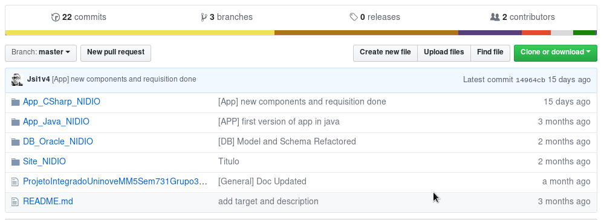

Figura 27: Escopo do repositório online

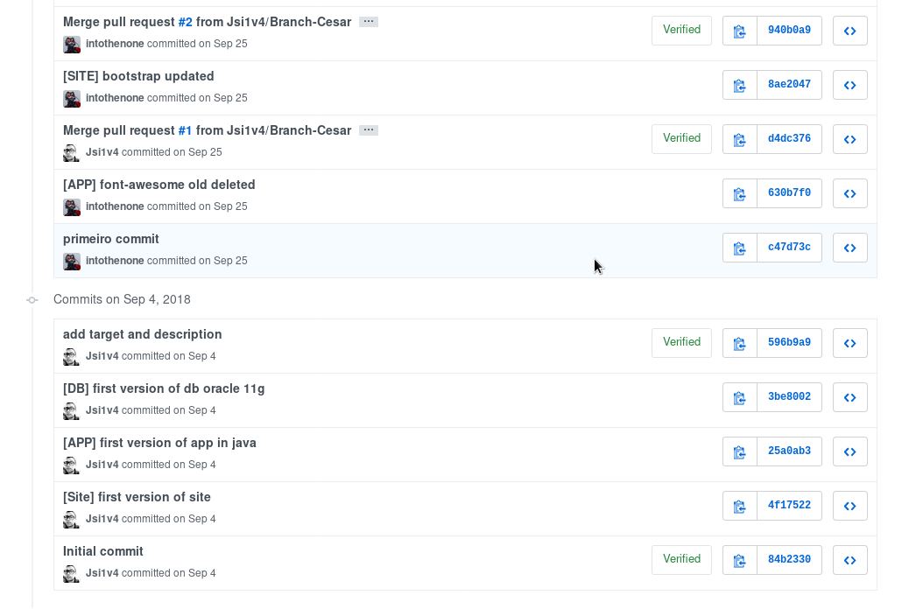

Figura 28: Breve histórico inicial de contribuições no Github

1. **Referencias**

**Githubs Guides**

Disponível: <https://guides.github.com/>

Acesso em: 05/09/2018

**Git Version Control**

Disponível: https://git-scm.com/

Acesso em: 06/09/2018

**Modelo Entidade Relacionamento (MER) e Diagrama Entidade-Relacionamento (DER)**

Disponível: https://www.devmedia.com.br/modelo-entidade-relacionamento-mer-e-diagrama-entidade-relacionamento-der/14332

Acesso em: 10/10/2018

**Guia de programação em C#**

Disponível: <https://docs.microsoft.com/pt-br/dotnet/csharp/programming-guide/>

Acesso em: 15/10/2018

**Hospedagem de site**

Disponível: https://br.000webhost.com/

Acesso em: 23/10/2018

**Manual do PHP**

Disponível: http://php.net/manual/pt_BR/index.php

Acesso em: 25/10/2018

CHINELATO, João Filho. O&M integrado à informática. 13 Ed: Rio de Janeiro: Ltc, 2008.

**São Paulo**

**2018**